REPUBLIQUE TUNISIENNE  MINISTERE DE L’EDUCATION  **********  L Y C E E K E S S R A | Classe: 4ème SI-01 - GR02 | A.S : 2014-2015
 | EPREUVE T.I.C
DEVOIR DE CONTROLE N ° : 1  PRATIQUE | DATE : Lundi 10 Novembre 2014  (Heure : 11.00 h – 12.00 h) COEFFICIENT : 1.5  Prof : Ben AMMAR
 L’épreuve comporte 1 page.
Nom & Prénom :………………………………………………………………………………………………… | Note :…………… /20
 Dans le dossier D:\DC1, créer votre dossier de travail en le nommant "Nom&prénom" où vous enregistrer toutes vos travaux demandées.

Le sujet consiste à développer une animation jeu avec le logiciel macro media flash:
Le travail comporte deux animations flash :
- Une animation nommé « bombe.fla » qui renferme le jeu d’une bombe qui tombe par terre ;
- Une autre animation « sucee.fla » qui affiche un texte animé « BOMBE ATTAQUEE » en plein écran.
Sujet:
- Animation « sucee.fla » :
- Crée une animation qui affiche une interpolation de forme du texte « ***** ********» qui se transforme en « BOMBE ATTAQUEE » en plein écran ;
- A la fin de l’apparition du mot « BOMBE ATTAQUEE » ; un bouton qui renferme le texte « Autre jeux sur internet » qui s’affiche ; on appuyant sur ce bouton il nous ramène à un site http://www.games.com



- Animation « bombe.fla » :
Cette animation se compose de deux séquences :
- Séquence N°1 : « Stage » :
- Cette séquence consiste à faire le mouvement en rotation d’une bombe (que vous devez importer depuis d:\DC1\ sous le nom « bombe.png ») qui tombe par terre ; la terre est représente dans cette animation sous forme d’un rectangle de couleur (#663300).
- La règle du cette jeu est comme suit :
  - Ne pas laissé la bombe tombé par terre ; cela ce fait en tapant par le pointeur du souris sur la surface du bombe;
  - Une fois la bombe est cliqué par la souris, on aura le chargement de l’animation « sucee_votre_nom.swf » qui remplace l’animation « bombe » ;
  - Au contraire ; si la bombe arrive a la surface terre, il aura un branchement sur la séquence N°2 ;



- Séquence N°2 : « perdue » :
- Cette séquence affiche la phrase : « GAME OVER » en plein écran et présente un bouton qui affiche : « Autre Essai » qui fait refaire l’exécution de la séquence N°1 : « stage ».

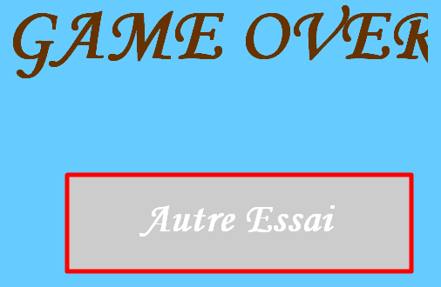

Travail demandé:
- En utilisant le logiciel flash développer l’animation « bombe» sous le nom « bombe_’votre nom’.fla » en précisant la taille 550*500 pixels de cadence 20 de couleur d’arrière plan (#66CCFF) qui renferme 40 images;
- En utilisant les boutons des bibliothèques communes/Boutons insérez deux boutons de votre choix pour l’arrêt et la relance de l’animation stage ;
- Créez l’animation « sucee» sous le nom de « sucee _’votre nom’.fla »
- Faire la publication des animations en formats : .SWF , .HTML et .EXE.
- On veut améliorer notre jeu, on veut atteindre le niveau de difficulté :2 bombes; modifier l’animation bombe et précisément la séquence stage pour ce type de jeu.
N.B : Le style d’écriture, les couleurs du texte, les fonds des animations sont laissés au libre choix du candidat. Toutefois, ces opérations sont importantes dans l’évaluation du travail.

Grille d’évaluation :

Traitement | Points | Traitement | Points | Traitement | Points | Traitement | Points
Enregistrement | 1 | Ligne de temps | 1 | Bouton Play/Stop | 1 | Action Script Sucée | 1
Propriété document | 1 | Interpolation de mouvement | 1 | Calque terre | 1 | Bouton internet | 1
Importation bombe | 1 | Rotation | 1 | Bouton Essai | 1 | Publication | 1
Réduction bombe | 1 | Action Script /bombe | 1 | Script Essai | 1 | 2ème bombe | 1
Conversion en Bouton | 1 | Action Script /Image N° | 1 | Interpolation forme | 1 | Clarté | 1

Bonne Chance

